Міністерство освіти і науки України  
Національний технічний університет України  
«Київський політехнічний інститут імені Ігоря Сікорського»  
Факультет інформатики та обчислювальної техніки  
Кафедра обчислювальної техніки

**ЛАБОРАТОРНА РОБОТА №1**

з дисципліни «Основи Front-end технологій» на тему

«Мова гіпертекстової розмітки сайту HTML-5»

Виконав: Перевірив:

студент II курсу ФІОТ Жереб К.А.

групи ІМ-32 Лаврик Севастьян Миколайович  
номер у списку групи: 54

Київ 2025

**Завдання.**

1. В текстовому редакторі VSCode cтворити WEB-сторінку мовою HTML-5. Обов'язково використовувати теги <TITLE> І <META>. У **TITLE вказати своє прізвище, ініціали та номер групи.** В META - кодування сторінки, keywords, description

2. Створити 3 абзаци з інформацією про автора сторінки:

1-й - прізвище, ім'я, по батькові (використовувати **тег H2**);

2-й - інформацію про дату і місце народження;

3-й - інформацію про освіту (школа, університет).

3. Інформацію про ваше хобі -у вигляді **ненумерованого списку** (не менше 3-пунктів).

4. Три ваших улюблених книги або фільми у вигляді **нумерованого списку**.

5. **Абзац** з описом самого вподобаного міста, де ви бували.

6. Додати **фото** цього міста.

7. Додати **гіперпосилання** на це фото з адресою сайту цього міста.

8. **Робота з Git.**

9. Використання **валідаторів HTML.**

Хід роботи:

В цій лабораторній роботі метою було створення короткої сторінки про мою біографію. Для цього треба було застосувати такі теги html як <meta> для додання метаданих про сайт, <h2> для стилізації заголовків, <p> для форматування звичайних абзаців, <ul>/<ol> для ненумерованих/нумерованих списків, тощо. Далі по завданню я додав абзац з інформацією про улюблене місто з моїх подорожів, чим був Амстердам. Його ж фото я додав на сайт за допомогою тегу <img>, вставивши в нього посилання напряму до цього фото з інтернету. Потім я обгорнув <img> тегом <a>, додавши до нього посилання на головний сайт Амстердаму. ПІд кінець я завантажив лабораторну на новий репозиторій гітхабу, задеплоїв сайт, та провів його валідацію за допомогою W3C.

Результатом роботи став простий html сайт з різноманітною інформацією про мене.

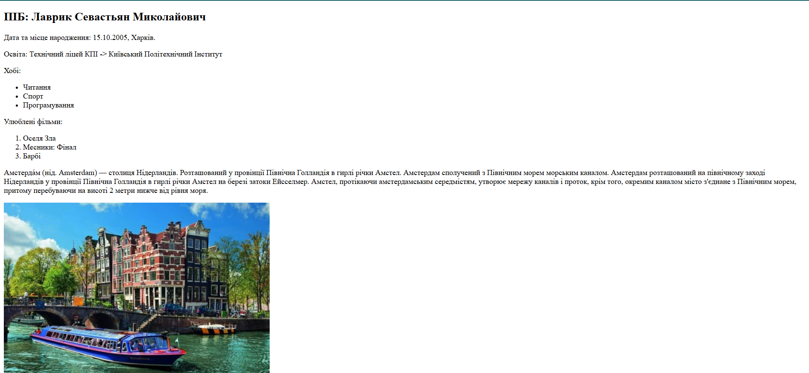

Посилання на проект Git-hub:

<https://github.com/LeVasTiaN/Frontend/tree/main/Lab1>

Посилання на створений сайт:

https://levastian.github.io/Frontend/Lab1/Lab1.html